МИНИСТЕРСТВО НАУКИ И ВЫСШЕГО ОБРАЗОВАНИЯ
РОССИЙСКОЙ ФЕДЕРАЦИИ

ПЕНЗЕНСКИЙ ГОСУДАРСТВЕННЫЙ УНИВЕРСИТЕТ

Кафедра «Информационная безопасность систем и технологий»

Отчет
по Заданию 1
на тему «Преобразование аналогового сигнала в цифровой сигнал»

Дисциплина: СиСПИ
Группа: 21ПИ1
Выполнил: Карамышев И. А.
Количество баллов:
Дата сдачи:
Принял: Иванов А. П.

2024
- Цель работы: изучение преобразования аналогового сигнала в цифровой сигнал.
- Задание. Осуществить преобразование аналогового сигнала, приведенного на рисунке 1 в цифровую кодовую последовательность. Определить шумы квантования. Результаты привести на временной диаграмме и в таблице по шаблону таблицы 1. Вид аналогового сигнала, его максимальную амплитуду и частотный диапазон взять из таблицы 2 в соответствии с вариантом.
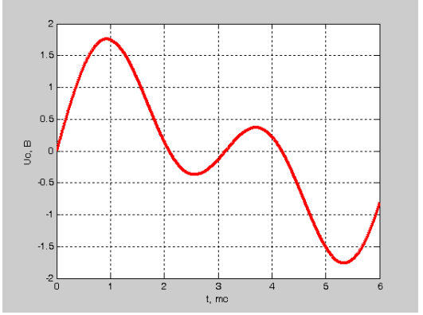
Рисунок 1 — Вариант задания (сигнал)
- Выполнение работы.
  - В соответсвии с рисунком и 1 вариантом задания были определены:
- U_{MAX} = 2 В и U_{МIN}: -2 В;
- в соотвествии с заданием U_{ОГР} = U_{MAX =} 2 В;
- в соотвествии c вариантом 1 f_{MIN} = 0,3 кГц и f_{MAX} = 3 кГц;
- в соответсвии с заданием Δ_{uдоп} = 0,25 В;
Было расчитано минимальное число уровней квантования N_{МIN} по формуле (U_{МАХ}-U_{МIN})/Δ_{uдоп}. N_{МIN} = 4 / 0,25 = 16
Было определено число уровней N_{КВ} из условия N_{КВ} > N_{МIN}. N_{КВ} = 32.
Было определено количество разрядов n в коде. n = log₂32 = 5 бит.
Было расчитан шаг квантования по формуле δ = U_{ОГР}/2^{n} = 2/2⁵ = 0,0625 В.
Была рассчитана частота дискретизации в соотвествии с теоремой Котельникова (любой непрерывный сигнал, ограниченный по спектру верхней частотой Fв, полностью определяется последовательностью своих дискретных отсчетов, взятых через промежуток времени Т_{д}≤1/2F_{в}) должна удовлетворять условию F_{д}≥2F_{в}). F_{д} = F_{MAX} * 2 = 6 кГц
  - При частоте дескритизации 6 кГц длина одного отсчета будет равна 1000 мс / 6000 гц = 0,17мс → количесвто отсчетов за 1мс будет равно 1мс / 0,17мс ≈ 6 отсчетов, для 6мс количество отсчетов равняется 36. Было определено Uвх(t), Uкв(t), ΔКВ(t) и N. Результат представлен в таблице 1.
Таблица 1 — Результаты измерений
Отсчет сигнала | UВХ(t), В | UКВ(t),В | ΔКВ(t) | N | Двоичный код
1 | 0,50 | 0,50 | 0,00 | 8 | 01000
2 | 0,97 | 1,00 | -0,03 | 16 | 10000
3 | 1,37 | 1,38 | 0,00 | 22 | 10110
4 | 1,64 | 1,69 | -0,04 | 27 | 11011
5 | 1,83 | 1,88 | -0,05 | 30 | 11110
6 | 1,85 | 1,88 | -0,02 | 30 | 11110
7 | 1,77 | 1,81 | -0,05 | 29 | 11101
8 | 1,57 | 1,63 | -0,06 | 26 | 11010
9 | 1,26 | 1,31 | -0,05 | 21 | 10101
10 | 0,92 | 0,94 | -0,01 | 15 | 01111
11 | 0,57 | 0,63 | -0,06 | 10 | 01010
12 | 0,23 | 0,25 | -0,02 | 4 | 00100
13 | 0,05 | 0,06 | -0,02 | 1 | 00001
14 | 0,25 | 0,31 | -0,06 | 5 | 00101
15 | 0,36 | 0,38 | -0,02 | 6 | 00110
16 | 0,36 | 0,38 | -0,02 | 6 | 00110
17 | 0,27 | 0,31 | -0,04 | 5 | 00101
18 | 0,13 | 0,19 | -0,05 | 3 | 00011
19 | 0,04 | 0,06 | -0,02 | 1 | 00001
20 | 0,21 | 0,25 | -0,04 | 4 | 00100
21 | 0,34 | 0,38 | -0,04 | 6 | 00110
22 | 0,41 | 0,44 | -0,03 | 7 | 00111
23 | 0,38 | 0,44 | -0,06 | 7 | 00111
24 | 0,27 | 0,31 | -0,04 | 5 | 00101
25 | 0,08 | 0,13 | -0,04 | 2 | 00010
26 | 0,21 | 0,25 | -0,04 | 4 | 00100
27 | 0,53 | 0,56 | -0,03 | 9 | 01001
28 | 0,90 | 0,94 | -0,04 | 15 | 01111
29 | 1,25 | 1,25 | 0,00 | 20 | 10100
30 | 1,54 | 1,56 | -0,02 | 25 | 11001
31 | 1,75 | 1,81 | -0,06 | 29 | 11101
32 | 1,83 | 1,88 | -0,05 | 30 | 11110
33 | 1,76 | 1,81 | -0,05 | 29 | 11101
34 | 1,56 | 1,56 | -0,01 | 25 | 11001
35 | 1,25 | 1,31 | -0,06 | 21 | 10101
36 | 0,86 | 0,88 | -0,02 | 14 | 01110

  - В соответствии с вариантом задания кодовая последовательность была записана с помощью NRZ. Результат приведен на рисунке 2 — 6.

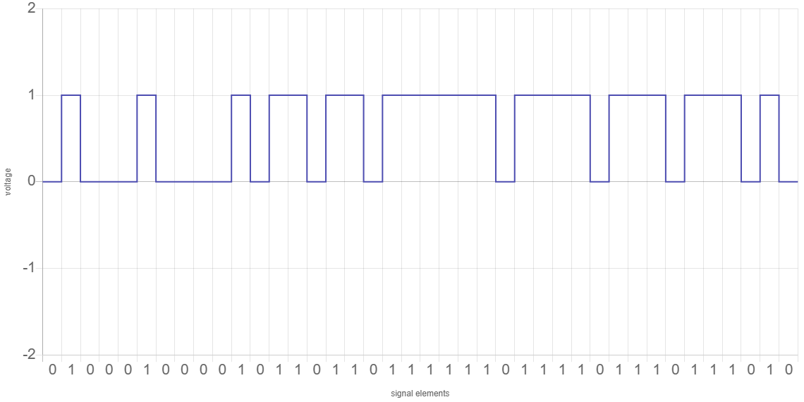
Рисунок 2 — Коды с 1 по 8

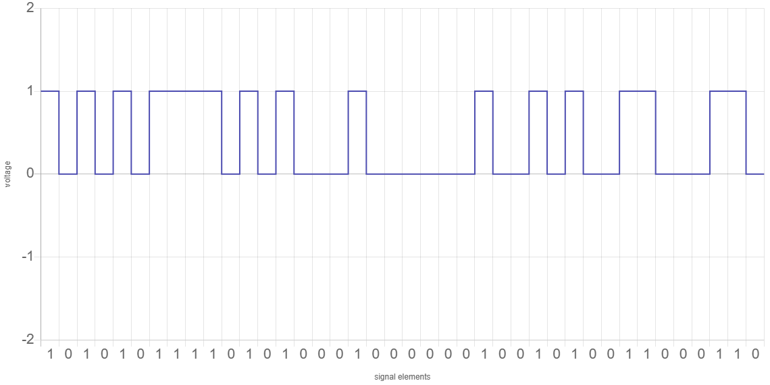
Рисунок 3 — Коды с 9 по 16
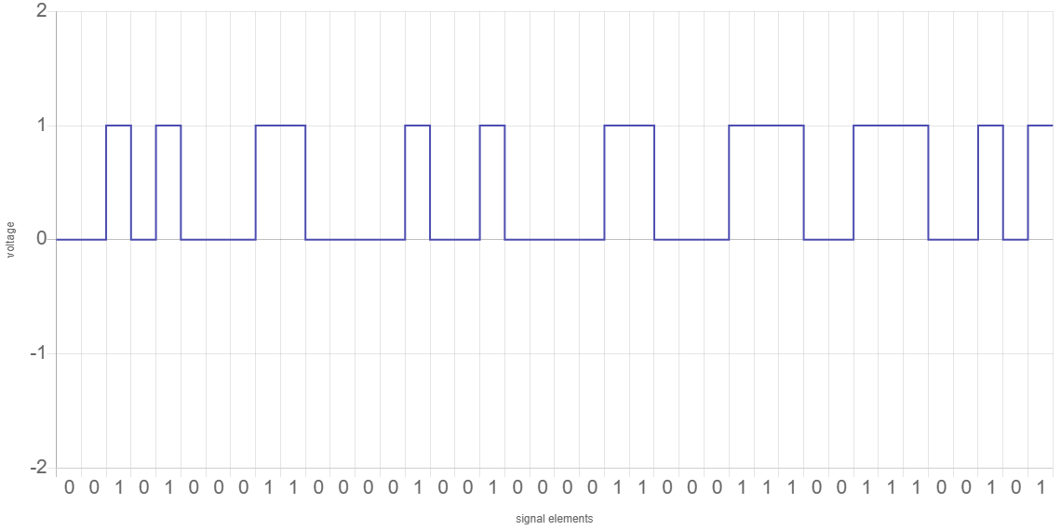
Рисунок 4 — Коды с 17 по 24

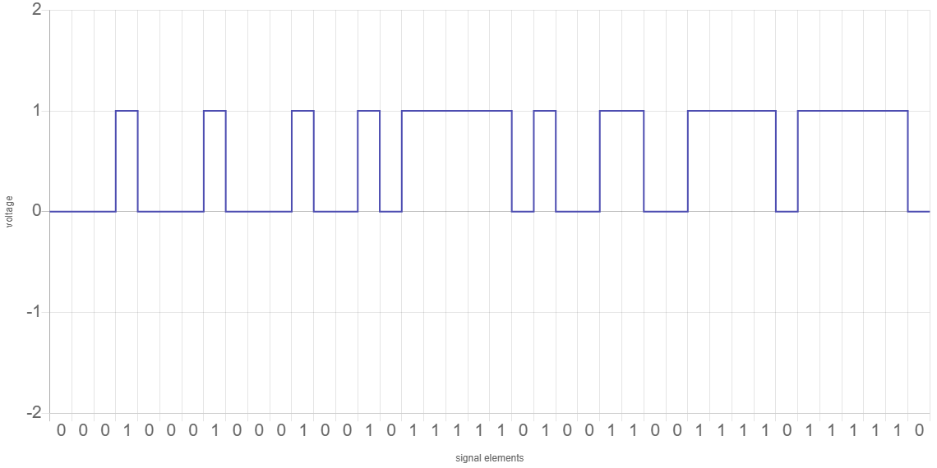
Рисунок 5 — Коды с 25 по 32

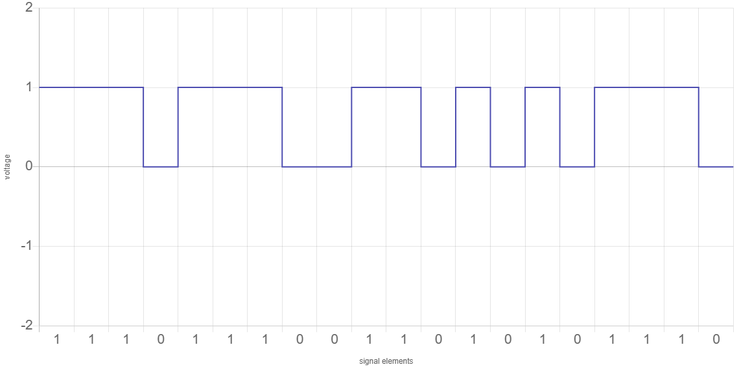
Рисунок 6 — Коды с 33 по 36
4 Вывод: было изучено преобразование аналогового сигнала в цифровой сигнал.

